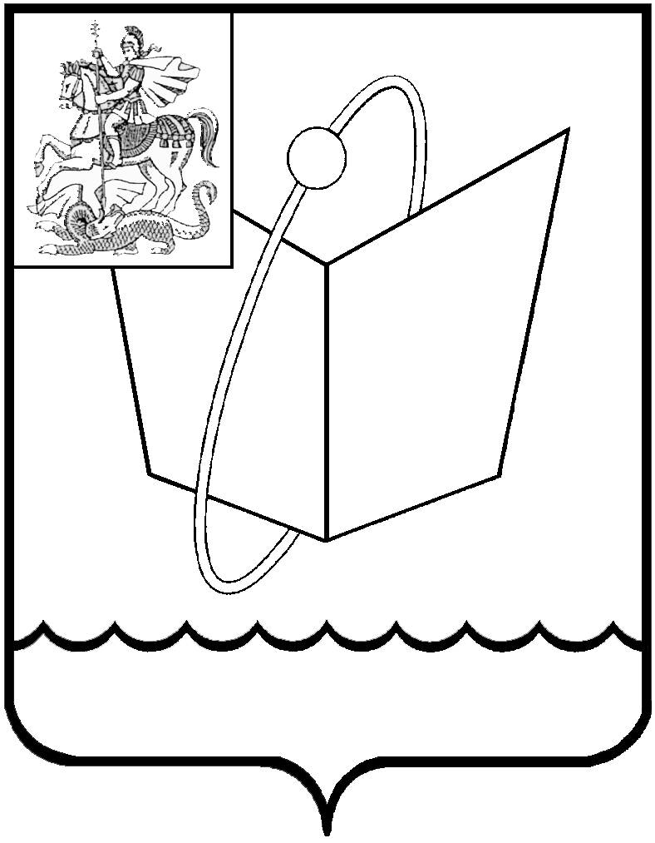
ГЛАВА ГОРОДСКОГО ОКРУГА ФРЯЗИНО

ПОСТАНОВЛЕНИЕ

от 17.09.2019 № 531

О внесении изменений в постановление Главы городского округа Фрязино от 28.02.2019 № 111 «Об утверждении Административного регламента предоставления муниципальной услуги «Предоставление финансовой поддержки (субсидий) субъектам малого и среднего предпринимательства в рамках подпрограммы I «Развитие субъектов малого и среднего предпринимательства» муниципальной программы городского округа Фрязино Московской области «Предпринимательство города Фрязино» на 2017-2021 годы»

В соответствии с Решением Совета депутатов городского округа Фрязино от 23.05.2019 № 343 «Об утверждении структуры Администрации городского округа Фрязино», постановлением Главы городского округа Фрязино от 11.09.2019 № 515 «Об утверждении Порядка предоставления финансовой поддержки (субсидий) субъектам малого и среднего предпринимательства в рамках мероприятий подпрограммы I «Развитие субъектов малого и среднего предпринимательства» муниципальной программы городского округа Фрязино Московской области «Предпринимательство города Фрязино» на 2017-2021 годы, постановлением Главы городского округа Фрязино от 11.09.2019 № 514 «Об утверждении Порядка проведения конкурсного отбора на предоставление финансовой поддержки (субсидий) субъектам малого и среднего предпринимательства в рамках мероприятий подпрограммы I «Развитие субъектов малого и среднего предпринимательства» муниципальной программы городского округа Фрязино Московской области «Предпринимательство города Фрязино» на 2017-2021 годы, Уставом городского округа Фрязино Московской области
постановляю:
- Внести изменения в постановление Главы городского округа Фрязино от 28.02.2019 № 111 «Об утверждении Административного регламента предоставления муниципальной услуги «Предоставление финансовой поддержки (субсидий) субъектам малого и среднего предпринимательства в рамках подпрограммы I «Развитие субъектов малого и среднего предпринимательства» муниципальной программы городского округа Фрязино Московской области «Предпринимательство города Фрязино» на 2017-2021 годы» (с изменениями, внесенными постановлением Главы городского округа Фрязино от 28.05.19 №326 «О внесении изменений в постановление Главы городского округа от 28.02.2019 № 111 «Об утверждении Административного регламента предоставления муниципальной услуги «Предоставление финансовой поддержки (субсидий) субъектам малого и среднего предпринимательства в рамках подпрограммы I «Развитие субъектов малого и среднего предпринимательства» муниципальной программы городского округа Фрязино Московской области «Предпринимательство города Фрязино» на 2017-2021 годы»» (далее — Административный регламент):
1.1. Пункт 5.5 подраздела 5 раздела II Административного регламента изложить в следующей редакции:
«5.5. Непосредственное предоставление Муниципальной услуги осуществляет комитет по экономике Администрации городского округа Фрязино (далее – структурное подразделение МСП), утвержденный распоряжением Главы городского округа Фрязино от 18.06.2019 № 64р-лс «О создании комитета по экономике Администрации городского округа Фрязино».
1.2. Пункт 18.1. подраздела 18 раздела II Административного регламента изложить в следующей редакции:
«18.1. Максимальный срок ожидания в очереди при подаче документов и получении результата предоставления Муниципальной услуги в МФЦ не должен превышать 15 минут».
1.3. Пункт 25.2 подраздела 25 раздела IV Административного регламента изложить в следующей редакции:
«25.2. Должностным лицом Администрации, ответственным за предоставление Муниципальной услуги, является заместитель главы администрации, курирующий комитет по экономике, непосредственно предоставляющий Муниципальную услугу.».
1.4. Пункты 28.3. - 28.5. подраздела 28 раздела IV Административного регламента изложить в следующей редакции:
«28.3. Жалобы на решения и действия (бездействие) работника комитета по экономике подаются председателю комитета по экономике Администрации.
28.4. Жалобы на решения и действия (бездействие) председателя комитета по экономике подаются заместителю главы администрации, курирующего комитет по экономике.
Жалобы на решения и действия (бездействие) заместителя главы администрации, курирующего комитет по экономике, подаются Главе городского округа Фрязино.
28.5. Жалобы на решения и действия (бездействие) Главы городского округа Фрязино подаются в адрес Министерства инвестиций и инноваций Московской области.».
1.5. По всему тексту Приложений к Административному регламенту слова «управление финансово-экономического развития» заменить словами «комитет по экономике» в соответствующем падеже.
1.6. В Приложении 3 к Административному регламенту пункты 15-16 изложить в следующей редакции:
«15. Постановление Главы городского округа Фрязино от 11.09.2019 № 515 «Об утверждении Порядка предоставления финансовой поддержки (субсидий) субъектам малого и среднего предпринимательства в рамках подпрограммы I «Развитие субъектов малого и среднего предпринимательства» муниципальной программы городского округа Фрязино Московской области «Предпринимательство города Фрязино» на 2017-2021 годы.
16. Постановление Главы городского округа Фрязино от 11.09.2019 № 514 «Об утверждении Порядка проведения конкурсного отбора на предоставление финансовой поддержки (субсидий) субъектам малого и среднего предпринимательства в рамках мероприятий подпрограммы I «Развитие субъектов малого и среднего предпринимательства» муниципальной программы городского округа Фрязино Московской области «Предпринимательство города Фрязино» на 2017-2021 годы.»».
- Опубликовать настоящее постановление в печатном средстве массовой информации, распространяемом на территории городского округа Фрязино Московской области, и разместить на официальном сайте городского округа Фрязино в сети Интернет.
- Контроль за выполнением настоящего постановления возложить на заместителя главы администрации Шматко С.Д.

Глава городского округа К.В. Бочаров

